オリジナルサイト仕様書

テーマ

　トレーニング閲覧管理サービス

概要

　サイトに登録し、トレーニングコンテンツが見られる

ベネフィット

　ネット上でフィットネスメニューが見られたり、アドバイスが読めたりする。

　事務側はトレーニングコンテンツをアップロードできる

メインサービス

　Myページからトレーニングの情報を閲覧できる

修正点

・記録ページをなくす

・コンテンツ一覧を出す前に、項目別のリンクページを作る

・画面デザインはブログのような形にする(コメントなどでコミュニケーションをとれるようにする)

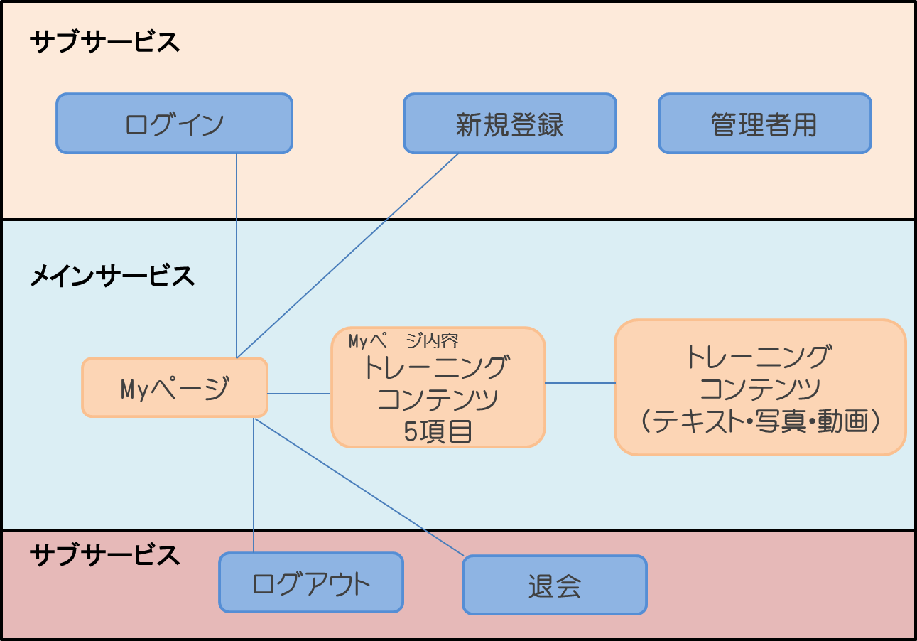

ログインページ

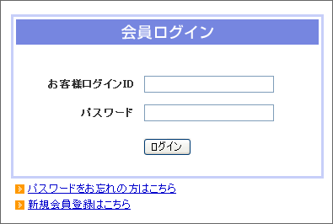

ログインページ

・(API使用)

・新規登録リンク有り

項目ページ

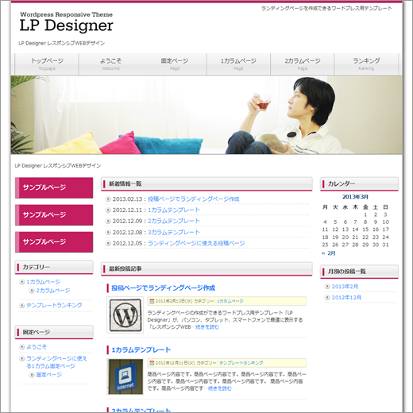

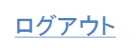

メインページ

・項目別でリンクを作る

・ログアウトボタン

・退会リンク

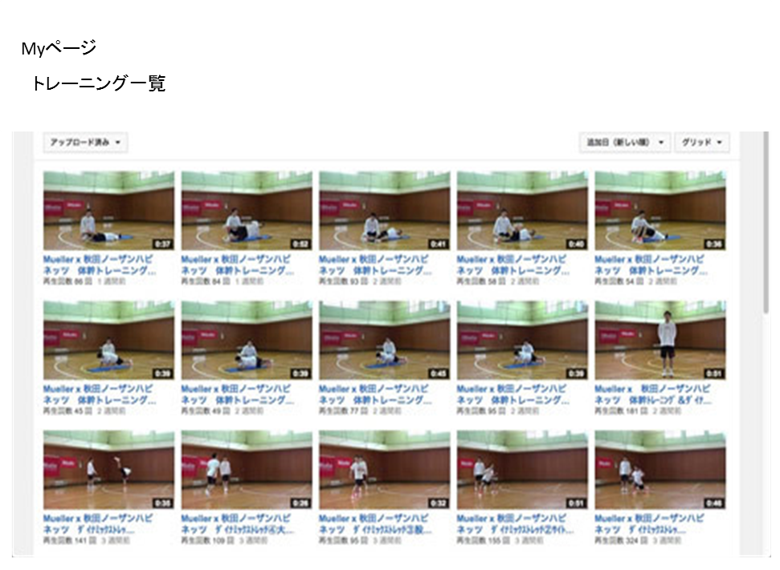



メインページ

会員用：・コンテンツ一覧

・ログアウトボタン

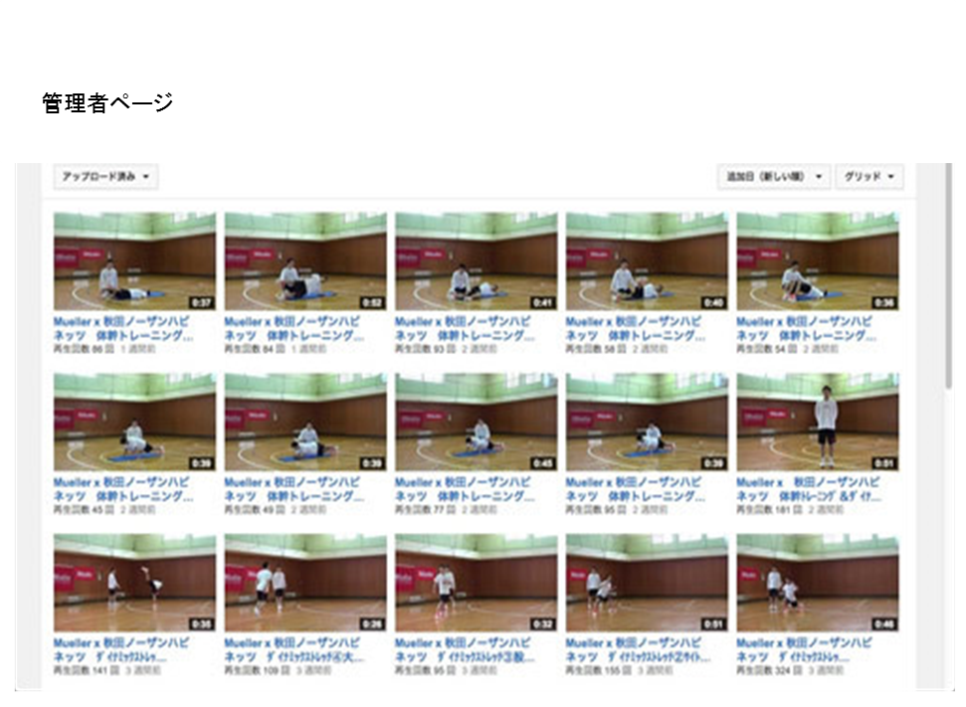

メインページ

管理者：トレーニングコンテンツをアップロードする